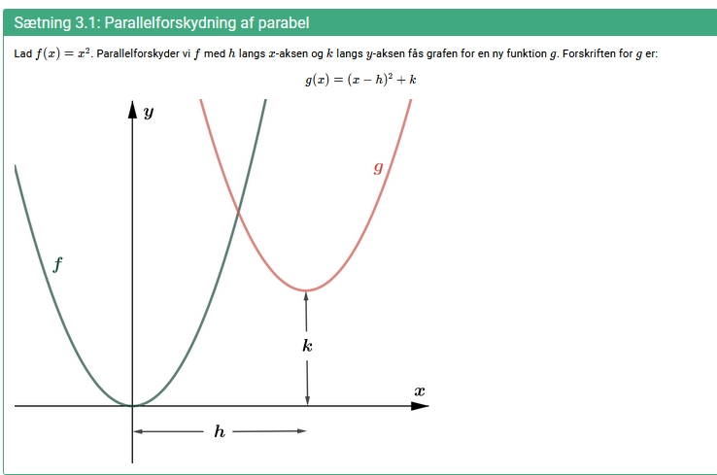

Opgave om parrallelforskydning:

Fyld tabellen ud. Brug den interaktive figur i Abacus til at se hvor din parabel flyttes hen: $a=1.$

|  |  |  |  |  |
| --- | --- | --- | --- | --- |
| $$f\left(x\right)=x^{2}$$ | $$h$$ | $$k$$ | $$g\left(x\right)={a·\left(x-h\right)}^{2}+k$$ | $$g\left(x\right)=ax^{2}+bx+c$$ |
| $$f\left(x\right)=x^{2}$$ | $$3$$ | $$5$$ | $$g\left(x\right)={\left(x-3\right)}^{2}+5$$ | $$g\left(x\right)=1x^{2} -6x+14$$ |
| $$f\left(x\right)=x^{2}$$ | $$2$$ | $$-4$$ | $$g\left(x\right)={\left(x-2\right)}^{2}-4$$ | $$g\left(x\right)=x^{2}-4·x$$ |
| $$f\left(x\right)=x^{2}$$ | $$-1$$ | $$3$$ | $$g\left(x\right)={\left(x+1\right)}^{2}+3$$ | $$g\left(x\right)=x^{2}+2·x+4$$ |
| $$f\left(x\right)=x^{2}$$ | $$-2$$ | $$-5$$ | $$g\left(x\right)={\left(x+2\right)}^{2}-5$$ | $$g\left(x\right)=x^{2}+4·x-1$$ |

Man kan bruge wordmat til at tjekke man har beregnet rigtig:

Nr. 1 $$g\left(x\right)={\left(x-3\right)}^{2}+5$$

*Udtrykket udvides vha. CAS-værktøjet WordMat.*

$$g\left(x\right)=x^{2}-6·x+14$$

Nr.2

$$g\left(x\right)={\left(x-2\right)}^{2}-4$$

*Udtrykket udvides vha. CAS-værktøjet WordMat.*

$$g\left(x\right)=x^{2}-4·x$$

Nr. 2

$$g\left(x\right)={\left(x+1\right)}^{2}+3$$

*Udtrykket udvides vha. CAS-værktøjet WordMat.*

$$g\left(x\right)=x^{2}+2·x+4$$

Nr.3 $$g\left(x\right)={\left(x+2\right)}^{2}-5$$

*Udtrykket udvides vha. CAS-værktøjet WordMat.*

$$g\left(x\right)=x^{2}+4·x-1$$